DISEMINARE ÎNTÂLNIRE TRANSNAȚIONALĂ

Școala Gimnazială Nr. 20 Galați implementează proiectul ”Maths in Motion”, realizat cu sprijinul financiar al Comisiei Europene în cadrul Programului ERASMUS+, acțiunea KA2 – parteneriate strategice în domeniul școlar, cu numărul de referință 2017-1-NL01-KA201- 035285. Perioada în care se desfășoară activitățile proiectului este 1 septembrie 2017 – 31 iulie 2020.
Coordonator: Olde Vechte Foundation, Olanda
Parteneri: Fun Mathematics, Social Enterprise, Bulgaria
SciCo, ONG, Greece
Balletskolen, Hostlebro, Denmark
IC Codogno School, Italy
Experience Workshop, Finland
Școala Gimnazială Nr. 20 Galați, Romania

Scopul proiectului este crearea unui impact uriaș, în timp ce oferă o cale non-formală de abordare a unui subiect formal: matematica. Domeniile matematice din acest proiect sunt: “Simțul spațial: de la 2D la 3D”, “Modele” și “Operații matematice”.
Obiectivele proiectului sunt:
· să întărească profilul profesional al participanílor, prin crearea și adoptarea mișcării în predarea matematicii;
· să crească interesul și implicarea în matematică ale participanților din grupul țintă, prin intermediul activităților de formare C2, C3, C4, 8 evenimente multiplicatoare și activități de diseminare;
· să ofere un set de instrumente într-o formă fizică și digitală, pentru a îmbunătăți învățarea matematicii prin intermediul corpului, pentru toți;
· partenerii să utilizeze recenzia literaturii de specialitate ca punct de referință pentru crearea unui material educațional nou;
· partenerii să utilizeze mișcarea corpului pentru a face ca matematica să fie atractivă și accesibilă tuturor tipurilor de cursanți și să obțină incluziunea în zona lor de lucru (clasă, organizație, universitate etc.) și, mai departe, în societate;
· partenerii să disemineze rezultatele proiectului în interiorul și în afara țărilor participante în timpul și după durata proiectului;
· să se asigure că evaluarea la nivel personal se realizează pe toată durata proiectului, prin intermediul a 79 de chestionare Europass și 79 de chestionare (câte unul pe participant).
· să se creeze un parteneriat durabil între părțile complementare (parteneri, parteneri asociați, părțile interesate) în matematică prin educația în mișcare
Pentru a putea fi atinse obiectivele proiectului, acesta include următoarele activități:
- 3 întâlniri transnaționale,
- 2 produse intelectuale,
- 5 activități de formare,
- 7 evenimente de multiplicare.
Prima întâlnire transnațională a proiectului Erasmus+, Maths in Motion a avut loc în perioada 30 octombrie - 1 noiembrie 2017, în Ommen, Olanda. Întâlnirea a fost organizată de coordonatorul proiectului, Fundația Olde Vechte, la ea participând, din partea Școlii Gimnaziale Nr. 20, directorul instituției, doamna Tufă Tincuța și doamna profesoară de matematică, Isaia Dida-coordonatorul proiectului.
Agenda întâlnirii a fost următoarea: cunoașterea partenerilor, obiectivele proiectului, acorduri comune, rolurile fiecărui partener, calendarul activităților, bugetul proiectului.
Luni, 30 octombrie
Cele șase echipe de proiect au sosit în orașul Ommen, la sediul Fundației Olde Vechte. În seara primei zile au fost făcute prezentările, fiecare partener a vorbit despre instituția pe care o reprezenta și au participat la o ședință în care li s-au înmânat mapele cu programul activităților. În sala de dans a fundației a avut loc o mica reprezentație despre ce înseamnă predare matematicii cu ajutorul mișcărilor corpului și al dansului.
Marți, 31 octombrie
Ziua a început cu un exercițiu de mișcare prin care puteau fi comparate numerele naturale. Apoi, în sala de ședință s-a vorbit despre obiectivele și activitățile proiectului, partenerii stabilind de comun acord datele de desfășurare ale activităților de formare. Coordonatorii proiectului au prezentat fiecărui partner contractul proiectului, în care sunt scrise atribuțiile și bugetul aferent activităților ce urmează a fi puse în practică. Managerul fundației Olde Vechte, Mark Vlaming, a făcut cunoscut istoricul acesteia și programele de formare desfășurate. Managerul financiar al proiectului, Eddie Wolters, a răspuns la întrebările partenerilor legate de buget. Seara a fost vizitat, la pas, orașul Ommen de către toate persoanele participante la ședință.

Miercuri, 1 noiembrie
A fost semnat contractul dintre Fundația Olde Vechte și Școala Gimnazială Nr. 20, în care sunt detaliate activitățile ce vor avea loc în România și bugetul aferent instituției noastre. Echipele și-au luat rămas bun, urmând a se reîntâlni la cursul de formare din februarie.

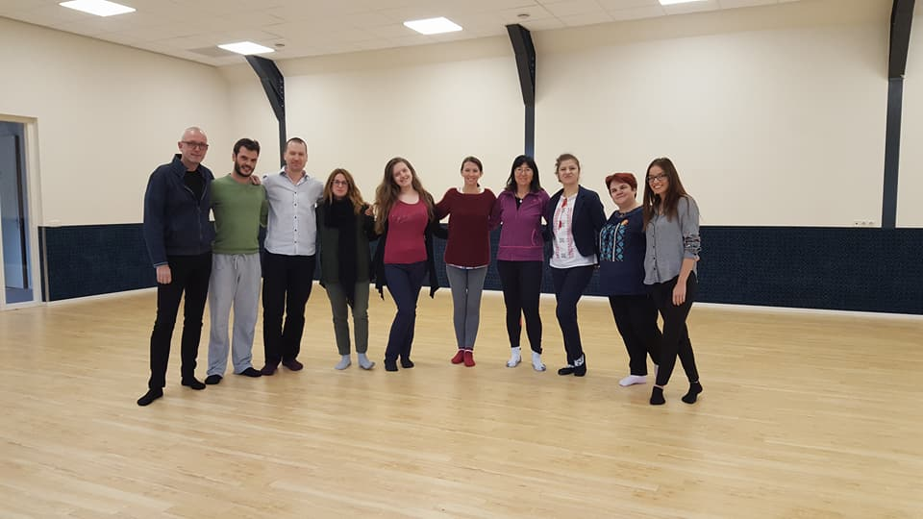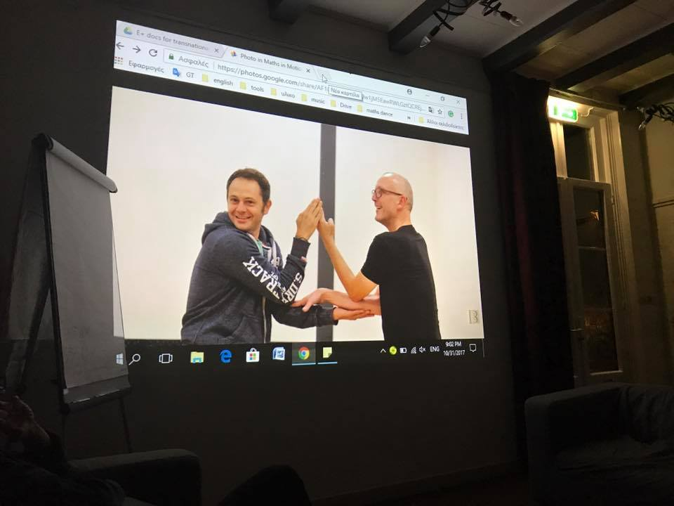
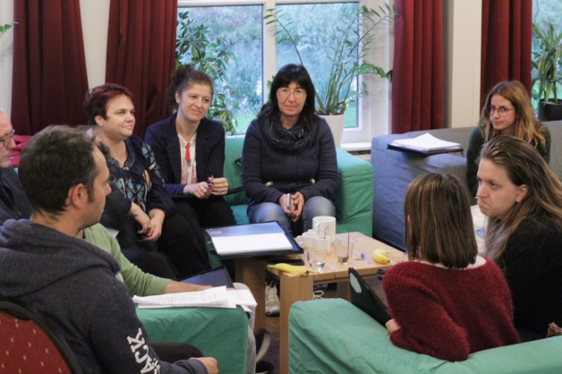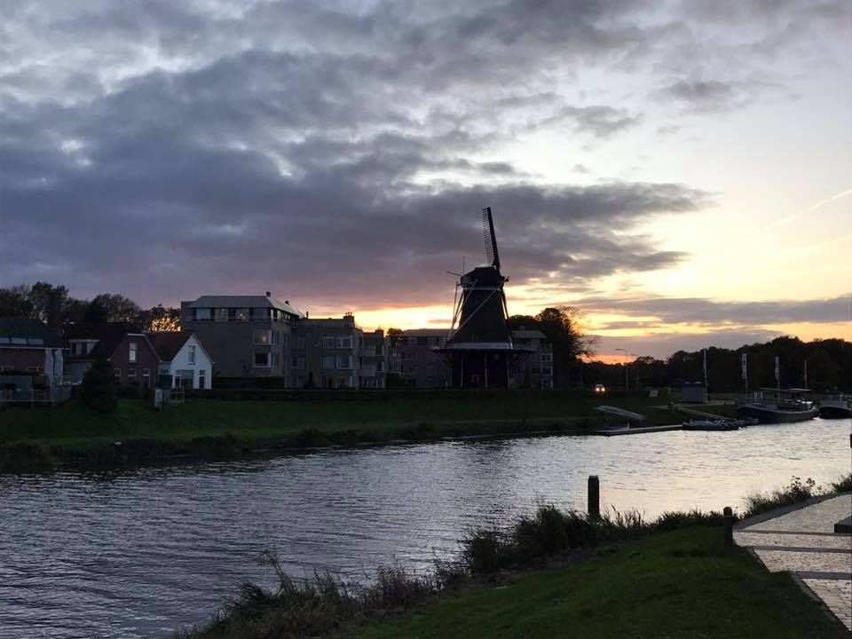

Coordonator proiect,
prof. Isaia Dida-Cristina

Proiectul ”Maths in Motion” este realizat cu sprijinul financiar al Comisiei Europene în cadrul Programului ERASMUS+, actiunea KA2 – parteneriate strategice in domeniul scolar. Informațiile furnizate reprezintă responsabilitatea exclusivă a autorului, iar Agenția Națională și Comisia Europeană nu sunt responsabile pentru modul în care este folosit conținutul acestor informații.

